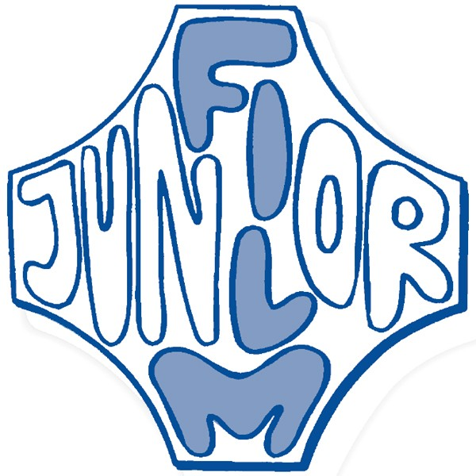

Přihláška filmu

Jméno a příjmení
Údaje o osobě, která přihlašuje soutěžní snímek za nezletilého autora

Telefon

Název filmu

Rok výroby

Délka filmu (mm:ss)

Produkce (název tvůrčí skupiny)

Průvodní text k filmu (Anotace)

Podpis
Informace o filmu
rodič/pedagog

Žánrová kategorie filmu
Formát obrazu

E-mail
Soutěžní kategorie filmu
Hraný film

Dokument

Reportáž

Animovaný film

Experiment

Videoklip

Autoři do 10 let

Autoři 11 - 14 let

Autoři do 15 - 18 let

Ne
Zaškrtávací pole zaškrtněte vepsáním písmene X.

Filmy zasílejte prostřednictvím datové služby www.uschovna.cz na e-mail:
juniorfilm-dvurkralove@seznam.cz
nebo poštou na adresu:
JBS STUDIO s.r.o.
Rohozná 71
Rohozná u Poličky
569 72
Odesláním přihlášky do soutěže na sebe autor přebírá všechny právní důsledky spojené s účastí filmu na veřejné projekci a to hlavně v oblasti autorských práv. Současně s tím vyjadřuje souhlas se všemi body propozic, dle kterých je tato soutěž pořádána. Autor souhlasí s vytvořením kopie díla, které bude sloužit pouze pro potřeby soutěže Juniorfilm - Memoriál Jiřího Beneše.
do soutěže Juniorfilm 2018 - Memoriál Jiřího Beneše

Autoři nad 18 let s tvorbou pro děti nebo
o dětech

Kolektivy autorů - dětí a mládeže do 18 let

Adresa umístění filmu na internetu (v případě, že film máte již umístěn na internetu, uveďte zde prosím jeho adresu)
4:3
16:9 LB

16:9

Osobní účast
Ano
Pouze v případě přijetí filmu
4:3 LB

Datum
Jméno a příjmení
Ulice a č.p.
Město
PSČ
Telefon
Datum narození
Informace o autorovi č. 1
E-mail
Název kolektivu/školy
Informace o kolektivu
Město
Ulice a č.p.
PSČ
Telefon

E-mail
Oba autoři

Autor č. 2

Autor č. 1

Přihlášku do soutěže podává:

Kolektiv
Pedagog/zákonný zástupce

Informace o autorovi č. 2

Město
E-mail
Telefon
Datum narození
Jméno a příjmení
Ulice a č.p.
kamera 1
režie
scénář 1

jiné
kamera 1
režie
scénář 1

jiné
PSČ

